Pengembangan Sistem Informasi Karya Ilmiah Berbasis Web Pada UPT. Perpustakaan Universitas Semarang
A.Nur Adhi Prasetiyo¹; Bernadus Very Christioko²
UPT.Perpustakaan; Fakultas Teknologi Informasi & Komunikasi, Universitas Semarang, Indonesia

DOI: http://dx.doi.org/10.26623/ jisl.v1i1

Info Artikel  ___________________  Sejarah Artikel:  Disubmit 6 Juli 2020  Direvisi 16 Juli 2020  Disetujui 10 Agustus 2020  ___________________  Keywords:  System Information ; Digital Library  _______________________ | Abstrak  ____________________________________________________________  Perpustakaan sebagai penyedia layanan kepada para pemustaka atau pengunjung yang membutuhkan metode layanan yang cepat, akurat, mudah dan efisien. Salah satu pengembangan perpustakaan digital berbasis web yang terintegrasi dalam memberikan akses mudah mendapatkan informasi yang cepat, akurat, mudah dan efisien. Metode pengembangan sistem informasi ini menggunakan waterfall, dan UML untuk menggambarkan aktivitas suatu proses sistem yang menggunakan bahasa pemrograman PHP dan database MySQL. Hasil dalam penelitian ini adalah sistem informasi karya ilmiah berbasis web, membuat sistem informasi memberikan layanan alternatif untuk mengatasi hambatan dalam mengakses informasi di perpustakaan. Sistem informasi ini mudah digunakan, data yang disimpan akurat dan terkini.  Abstract  ____________________________________________________________  Library as a service provider to visitors or visitors who need a fast, accurate, easy and efficient service method. One of the development of a web-based digital library that is integrated in providing easy access to get information that is fast, accurate, easy and efficient. This information system development method uses waterfall, and UML to describe the activities of a system process that uses the PHP programming language and MySQL database. The results in this study are web based scientific information systems, making information systems provide alternative services to overcome obstacles in accessing information in the library. This information system is easy to use, the data stored is accurate and up to date.
Alamat Korespondensi:  e-mail: noeradhi@gmail.com |  | e-ISSN:

PENDAHULUAN

Layanan perpustakaan di ruang baca khususnya ruang karya ilmiah mahasiswa yang sangat diminati oleh mahasiswa dalam mencari literature untuk bahan acuan dalam menyusun tugas akhir (skripsi/ta) karena merupakan kewajiban seorang mahasiswa untuk menyelesaikan studinya pada perguruan tinggi. Banyak hal yang bisa menyebabkan masalah itu terjadi, salah satu masalah adalah mahasiswa kurang mengetahui informasi-informasi tugas akhir yang sudah ada. Dan tidak semua jurusan dari karya ilmiah mahasiswa tersedia karena terbatasnya ruang yang sempit, yang terdisplay hanya tiga tahun terakhir.proses pengolahan karya ilmiah mahasiswa selama ini masih dilakukan secara manual, dan membutuhkan waktu yang sangat lama karena keterbatasan sumber daya manusia. Oleh karena itu diperlukan sebuah sistem informasi untuk karya ilmiah mahasiswa yang berbasis web, maka penelitian tertarik melakukan “Pengembangan sistem informasi karya ilmiah mahasiswa berbasis web” sistem informasi ini diharapkan segala aktivitas dapat memberikan kemudahan bagi pemustaka dalam mencari sumber-sumber informasi yang dibutuhkan.

METODE

- Perpustakaan Digital.
Pengertian perpustakaan digital sangatlah banyak dan bervariasi, dibawah ini dari beberapa pengertian tentang perpustakaan digital, sebagai berikut : pertama, perpustakaan digital adalah perpustakaan yang harus memenuhi atau menyediakan semua jasa sistem pelayanan dari jasa perpustakaan tradisional dan juga harus mengekploitasi (mendayagunakan) kelebihan dan manfaat, penyimpanan, penelusuran, dan komunikasi digital (Sutarno N.S., 2009). kedua, menurut Wahyu Supriyanto dan Ahmad Muhsin (2010), perpustakaan digital adalah perpustakaan yang membutuhkan perangkat yang harus disiapkan baik perangkat keras, lunak, pendukung sebagai konsekuensinya untuk kesiapan mengubah budaya dan kinerja menjadi lebih efektif dan efisien, yang akan diperoleh keuntungan lebih besar dan dirasakan manfaatnya.ketiga, perpustakaan digital adalah suatu perpustakaan yang menyimpan data baik itu buku atau tulisan, gambar, suara, dalam bentuk file elektronik dan mendistribusikannya dengan menggunakan protokol elektronik melalui jaringan komputer atau internet (Juansyah).keempat, perpustakaan digital adalah sebuah sistem yang memiliki berbagai layanan dan obyek informasi yang mendukung akses obyek informasi tesebut melalui perangkat digital. Layanan ini diharapkan dapat mempermudah pencarian informasi di dalam koleksi obyek informasi seperti dokumen, gambar dan database dalam format digital dengan cepat, tepat, dan akurat (Agus Saputra, Ridho & Saluky, 2012).

- Tantangan Perpustakaan Digital
Tantangan pustakawan di era perpustakaan digital, kehadiran perpustakaan digital sebagai pusat sumber informasi sudah sewajamya menjadi tantangan dan harus diakomodasi oleh pustakawan. Tantangan yang nyata adalah bagaimana sikap pustakawan dalam memberikan layanan informasi sebaik mungkin kepada pemustaka. Pustakawan merupakan penyaji informasi yang memiliki kompetensi dan kapabilitas dalam bidangnya. Tetapi yang harus diperhatikan adalah bagaimana pustakawan harus memberikan informasi secara benar dan tepat kepada pemustaka. Pustakawan harus menseleksi informasi untuk memberikan akses layanan informasi yang betul-betul diperlukan oleh pemustaka. Jika kebijakan yang diambil dalam proses seleksi informasi tersebut mengedepankan pada kepentingan akses untuk pengguna maka proses yang dilakukan oleh pustakawan adalah memberikan pertimbangan masalah nilai ekonomi dari informasi. Setidaknya pustakawan harus memiliki kemampuan tantangan dalam tiga hal yakni:1.kemampuan mengembangkan layanan perpustakaan, 2.kemampuan peka terhadap perkembangan teknologi informasi dan, 3.kemampuan menjalin kerja sama dengan stakeholder diluar perpustakaan.
Pustakawan sudah sewajarnya mengembangan layanan perpustakaan digital. yakni dengan jalan selalu meng upgrade tren teknologi perpustakaan terkini yang selalu berkembang dinamis. Kemampun pengembangan perpustakaan digital misalnya dengan mengikuti pelatihan-pelatihan aplikasi dari teknologi informasi dan internet. (Kismiyati, 2008).

HASIL DAN PEMBAHASAN
Perencanaan sistem merupakan langkah pertama dalam proses membangun sebuah sistem, karena dalam tahap perencanaan ini akan ditentukan sistem apa yang akan dibangun sehingga dapat berfungsi secara maksimal untuk menyelesaikan permasalahan yang sedang dihadapi. Oleh sebab itu perencanaan harus dilakukan secara matang, agar sistem yang dihasilkan benar-benar optimal. Dalam hal ini penulis merencanakan membangun sistem informasi karya ilmiah mahasiswa berbasis web pada UPT. Perpustakaan Universitas Semarang

- Analisa
Kebutuhan akan pentingnya sistem informasi yang mudah di akses pengguna perpustakaan. Dengan adanya sistem informasi karya ilmiah mahasiswa berbasis web pada UPT Perpustakaan Universitas Semarang diharapkan dapat memberikan solusi berupa penambahan referensi dan sebagai sarana pendukung dalam penyusunan tugas akhir oleh mahasiswa Universitas Semarang. Untuk penganalisa proses yang akan diterapkan dalam sistem informasi dan menjelaskan kebutuhan yang diperlukan agar sistem dapat berjalan dengan baik, tahapan pemodelan dalam analisa tersebut antara lain mengidentifikasi aktor, pembuatan use case diagram, class diagram, sequence diagram, activity diagram.
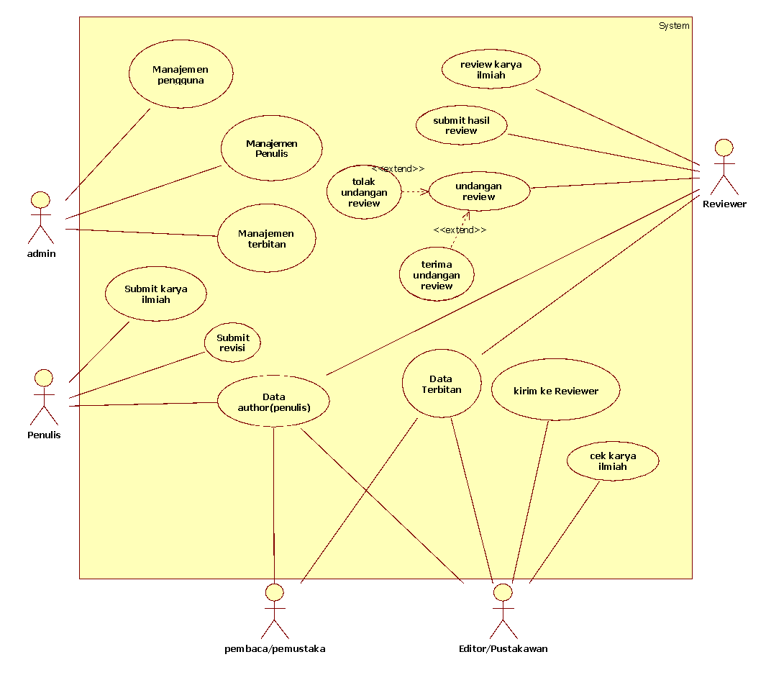
Gambar 1. Use Case diagram

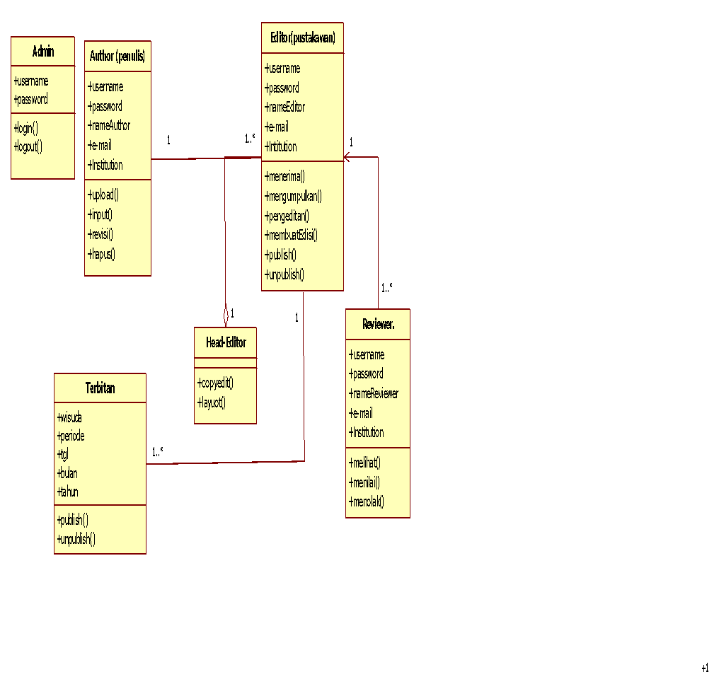
Gambar 2. Class diagram

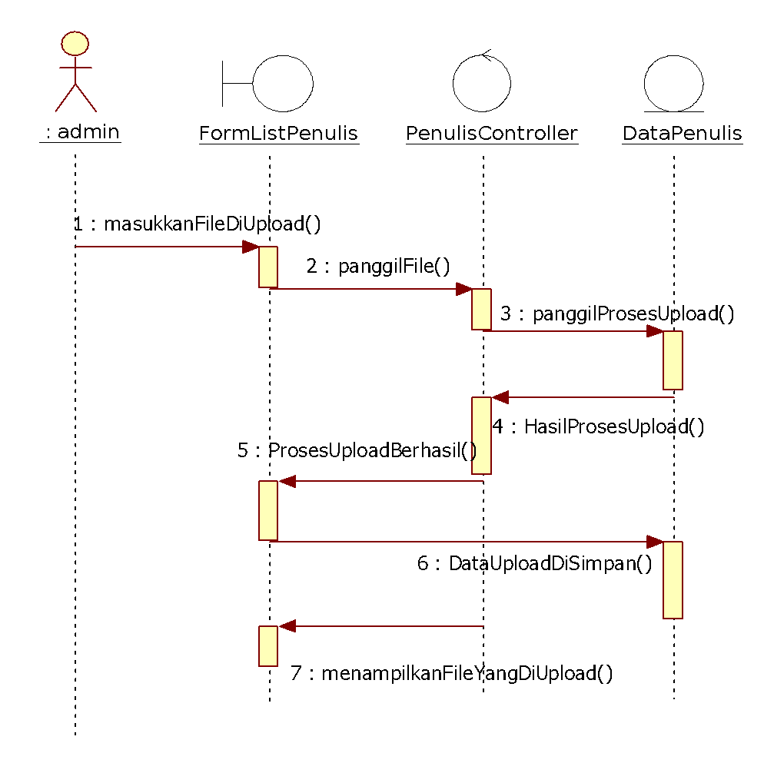
Gambar 3. Sequence Diagram Upload file

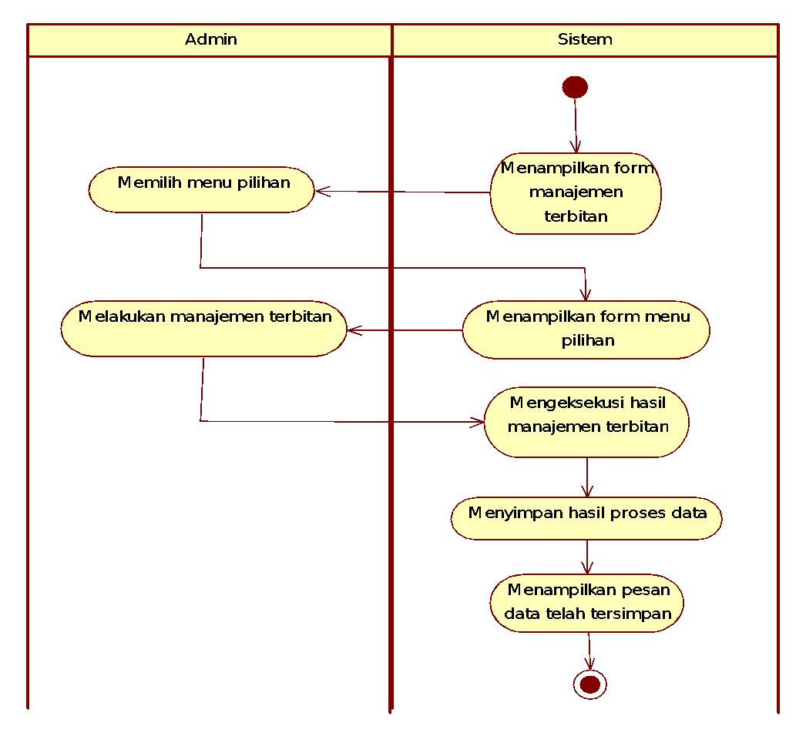
Gambar 4. Activity diagram Manajemen Terbitan

- Perencanaan
Perancangan data adalah tahap untuk memetakan model yang berbentuk konsep menjadi model basis data yang akan dipakai, perancangan data disini adalah perencanaan stuktur tabel. Berikut penjelasan bagian-bagian perancangan data tersebut:
Tabel 1. Pengguna
Field | Type | Size | Discription
id_user | Integer | 10 | PrimaryKey
username | VarChar | 50
password | VarChar | 10
nama_lengkap | VarChar | 50
email1 | VarChar | 50
email2 | VarChar | 50
institusi | VarChar | 50
no_telp | VarChar | 50
user_level | VarChar | 50
published | Integer | 1

Tabel 2. Data Penulis
Field | Type | Size | Discription
id_karya ilmiah | Integer | 11 | PrimaryKey
id_terbit | Integer | 11
id_user | Integer | 11
judul | VarChar | 255
abstraksi_ind | Text | -
katakunci_ind | VarChar | 500
Tabel 3. Penulis Upload
Field | Type | Size | Discription
id_penulis | Integer | 11 | PrimaryKey
id_karya ilmiah | Integer | 11
nama_penulis | VarChar | 255
institusi | VarChar | 50
email | VarChar | 50
urutan | Integer | 1
Field | Type | Size | Discription
id_user | Integer | 5 | PrimaryKey
name | VarChar | 50
type | VarChar | 30
size | Integer | -
content | VarChar | -
upload_oleh | VarChar | 31
upload_tanggal | Date | -
counter | Integer | -
published | Integer | 1

- Sturktur file komponen data terbitan
Struktur file yang terdapat pada komponen data terbitan yang tampak pada table dibawah ini:

Tabel 4. Data Terbitan
Field | Type | Size | Discription
id_terbit | Integer | 11 | PrimaryKey
thn_terbit | VarChar | 8
vol_terbit | VarChar | 11
title | VarChar | 35

4. Tampilan halaman menu utama
Tampilan menu utama berisi menganai tampilan – tampilan yang ada pada menu admin dimana admin sudah login. Tampilan menu meliputi tampilan manajemen pengguna, manajemen penulis, manajemen terbitan.

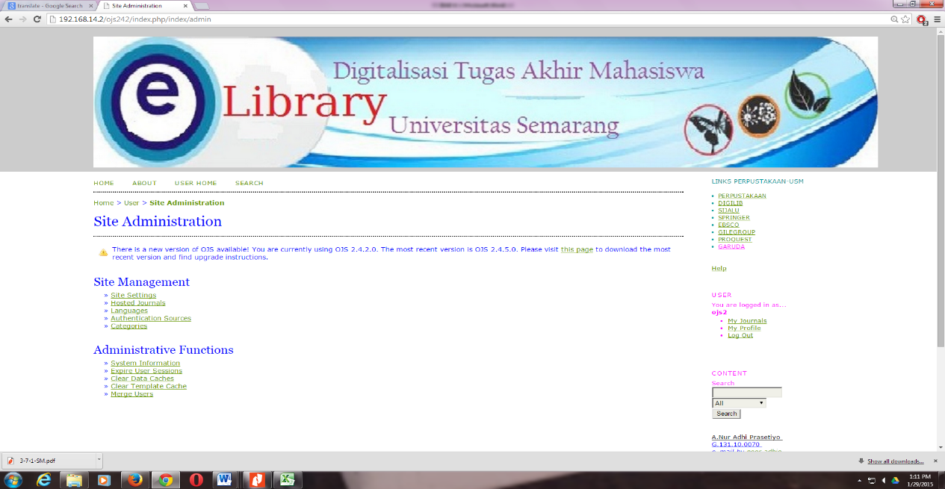
Gambar 5. Halaman Menu Utama

5. Tampilan Pembaca/Pemustaka
Gambar 6. Tampilan Pembaca

KeSIMPULAN
Implementasi Pengembangan Sistem Informasi Karya Ilmia Mahasiswa Berbasis Web pada UPT Perpustakaan Universitas Semarang, dapat menghasilkan beberapa point, yaitu : Mempermudah proses pengolahan karya ilmiah mahasiswa, sistem eLibrary ini tidak membutuhkan ruang yang besar, dalam pencarian data-data karya ilmiah mahasiswa lebih cepat, tepat, dan akurat.

DAFTAR PUSTAKA
Jogijanto, HR. 2009. Analisis & Desain Sistem Informasi Pendekatan Tersturktur Teori dan Praktek Aplikasi Bisnis. Yogyakarta: Andi.
Juansyah. Pengertian Perpustakaan Digital (DigitalLibrary/ e-Library,[Online]. Tersedia:http://juansyah.wordpress.com/2013/03/30/pengertian-perpustakaan-digital-digital-library-e-library/ diunduh 4 Oktober 2014.
Kismiyati.2008,Kajian minat terhadap jabatan fungsional pustakawan di perpustakaan umum. Perpustakaan Nasional, Republik Indonesia
Nugroho, Adi. 2009. Rekayasa Perangkat Lunak menggunakan UML dan JAVA. Yogyakarta: Andi
Pendit, Putu Laxman, 2009. Perpustakaan Digital: Perspektif Perpustakaaan Perguruan Tinggi Indonesia. Jakarta: Sagung Seto.
Pressman, Roger S. 2010. Rekayasa Perangkat Lunak Pendekatan Praktis. Yogyakarta: Andi.
Saputra, Agus; Ridho & Saluky. 2012. Membangun aplikasi E-Library untuk panduan skripsi, Jakarta: Elex Media Komputindo.
Saputro, Hendra W. (2007). Pengertian Websitedan Unsur-unsurnya.[Online] Tersedia:http://www.balebengong.net/topik/teknologi/2007/08/01/pengertian-website-dan-unsur-unsurnya.html.[29 September 2012, 17.30 WIB]. diunduh pada 12 Agustus 2014.
Sujono, Herman Dwi. 2009. Pengenalan Dan PengembanganE-Journal.[Online]. Tersedia:http://blog.uny.ac.id/hermansurjono/files/2009/09/Pengembangan-e-journal-herman-d-surjono-uny.pdf.[26 september 2012]. diunduh pada 12 Maret 2014.
Sutarno NS. 2009. Ilmu Perpustakaan-Perpustakaan Digital-Otomasi Perpustakaan-Teknologi Informasi-Sistem Informasi-Manajemen Perpustakaan, Jakarta: Sagung Seto.
Supriyanto, Wahyu dan MUHSIN, Ahmad. 2010. Teknologi Informasi Perpustakaan Strategi Perancangan Perpustakaan Digital, Yogyakarta: Kanisius, hal. 31-45.
Tim pengembang Universitas Negeri Ganesha. 2012. Petunjuk Penggunaan Portal E-Journal Undiksha.[Online].
Tersedia:http://www.undiksha.ac.id/images/img_item/1744.pdf. [26September 2012]. diunduh pada 12 Desember 2014.

